Alimentation Et Grossesse
0
Posté le: 10/04/2013 par: Dr. Safia Taieb
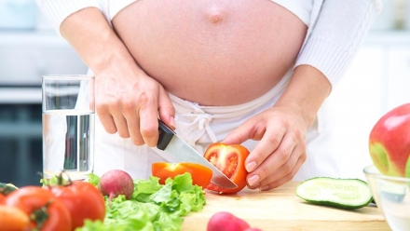
Pendant 9 mois, l’alimentation de la femme enceinte assure la croissance et le bon développement du bébé. La grossesse étant l’occasion de renouer avec de bonnes habitudes alimentaires.
La femme enceinte, comme toute personne, doit avoir une alimentation variée et équilibrée. Lorsqu’on est enceinte, on n’a pas besoin de manger deux fois plus, mais deux fois mieux.
Les apports nutritionnels recommandés varient selon le niveau d’activité physique de la mère mais se situent environ entre 2 000 kcal/j au premier trimestre et 2 200 kcal/j au deuxième et troisième trimestre (15 à 20% de protéines, 30% de lipides, 55% de glucides). En dessous de 1 600 kcal/jour, la croissance foetale peut être compromise.

Il vous est donc recommandé de consommer chaque jour 4 produits laitiers (1g de calcium), 5 fruits ou légumes, 2 portions de protéines, 15 à 30 ml d’huiles variées, 1,5 litre d’eau:
- Buvez à volonté, mais modérez les boissons telles que le café, le thé, les boissons énergisantes, le foetus peut être agité ou avoir un rythme cardiaque plus élevé.
- Pensez à consommer du pain, des pâtes, de la semoule, du riz, des pommes de terre ou encore des légumes secs qui sont riches en énergie.
- Votre alimentation doit être complète. Pensez donc à consommer:
  - Les folates ou vitamines B9 qui ont un rôle très important pour le développement du système nerveux de l’embryon.
  - Le calcium qui est essentiel pour la construction des os du bébé.
  - La vitamine D augmente la capacité de votre organisme à absorber le calcium des aliments et importante pour la minéralisation du squelette de l’enfant.
  - Le fer est important lors de la grossesse. Il peut arriver que les femmes soient en carence voire en anémie de fer.
  - L’iode est indispensable pour assurer le fonctionnement de la glande thyroïde et le bon développement du cerveau du bébé.
- A éviter les excès de gâteaux de pâtisserie, les biscuits d’apéritif, les chips et autres pâtes à tartiner. Bien entendu, ces aliments ne sont pas bannis de votre alimentation. Toutefois, ils doivent rester des plaisirs ponctuels et occasionnels.
- Vous pouvez, selon votre appétit et en plus des repas, prendre un goûter: cela permet d’éviter les repas copieux qui favorisent les remontées acides et les nausées.
- Il n’est pas recommandé de grignoter: vous pouvez décaler votre dessert en le prenant en après midi ou en soirée et non à la fin du repas.
La prise de poids conseillée pendant la grossesse est de 11 kilos (entre 10 et 15 kilos), soit 1 kilo par mois, plus un durant les deux derniers mois. Cependant, la prise de poids devra être adaptée à la morphologie de la femme avant la grossesse.

Like | 13

Tweeter

3

.entry

.single_post_content
#post-##
.single_post_module

